Приложения
Диагностический материал
1 серии (А), (В)

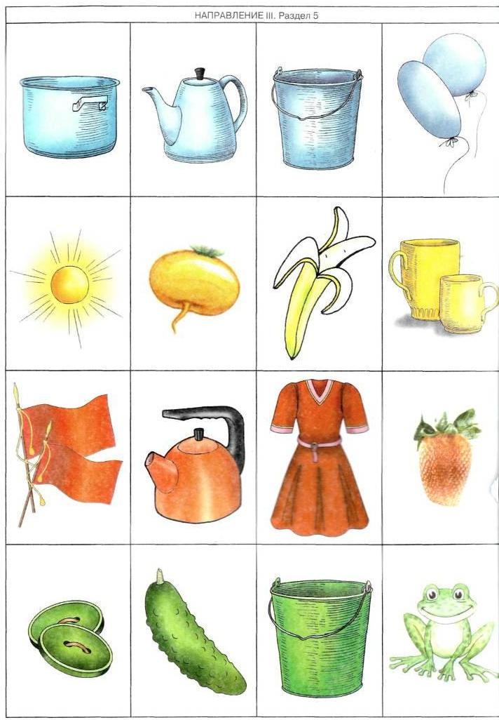

2 серия (А)
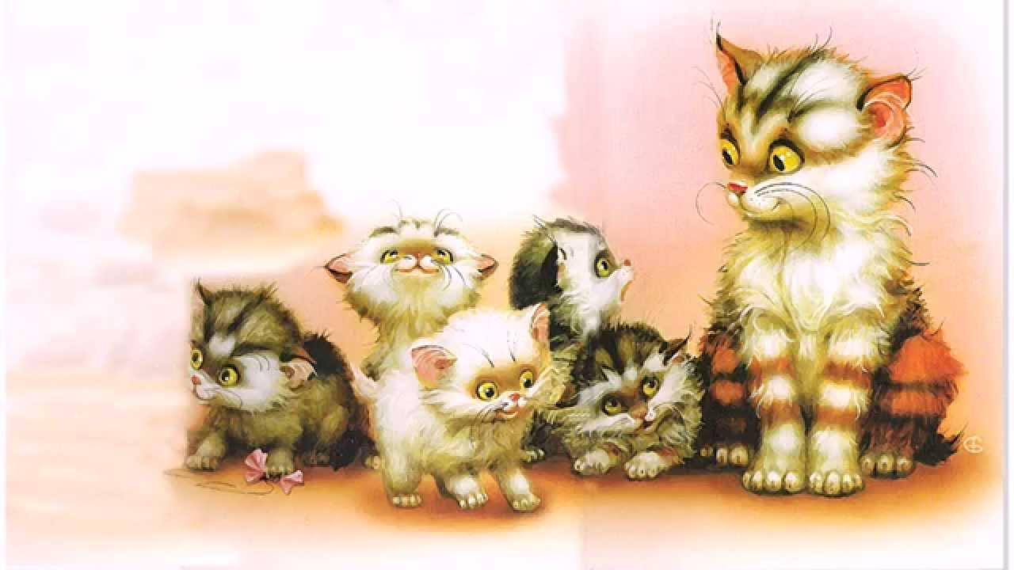

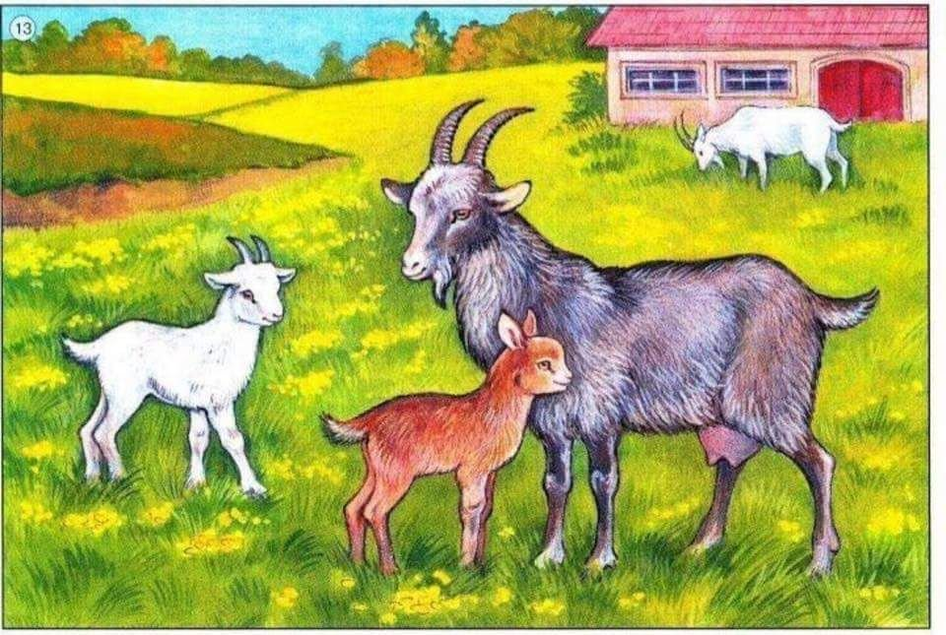

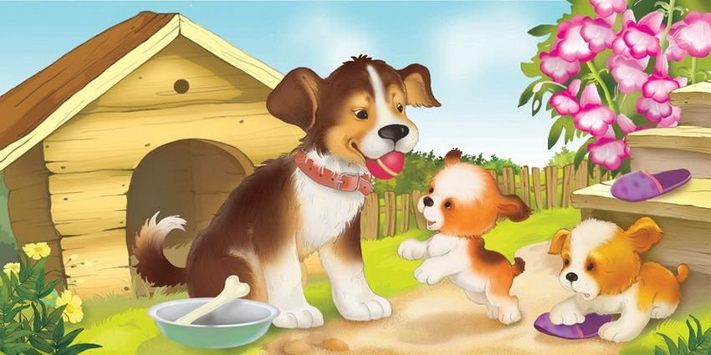
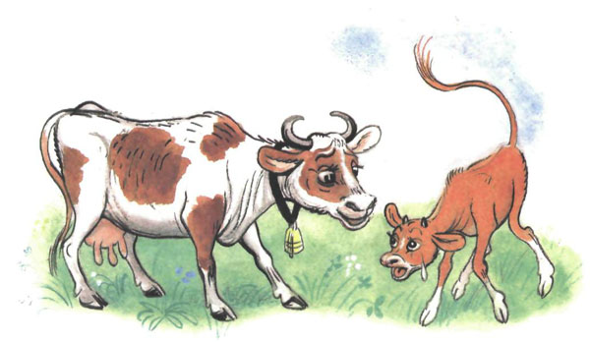

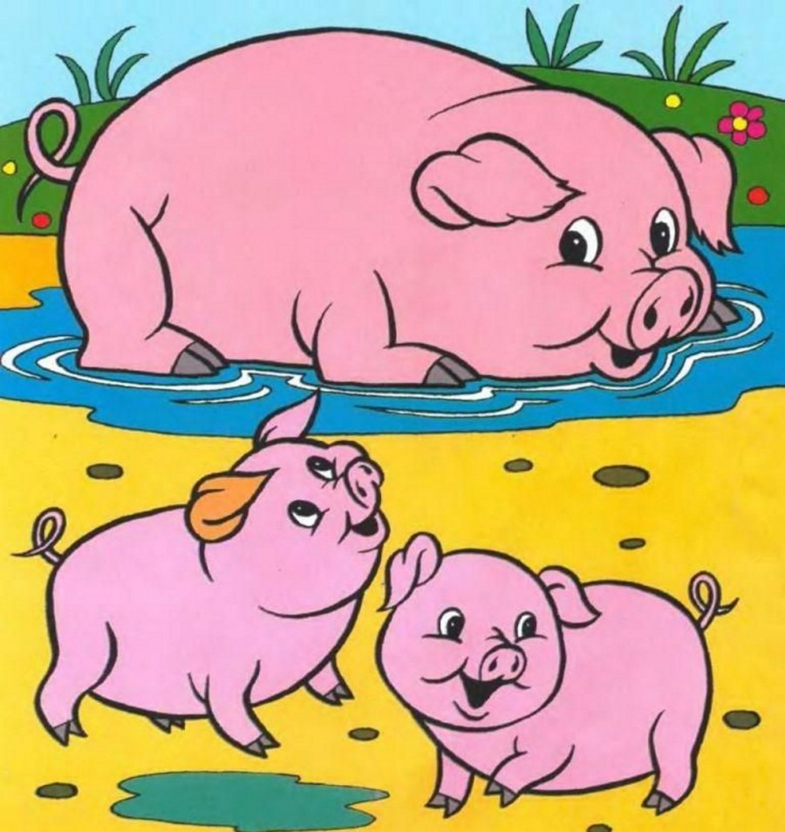
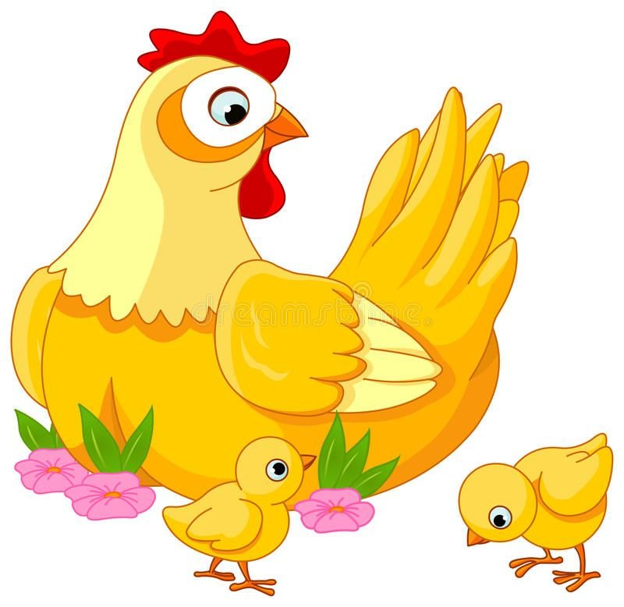

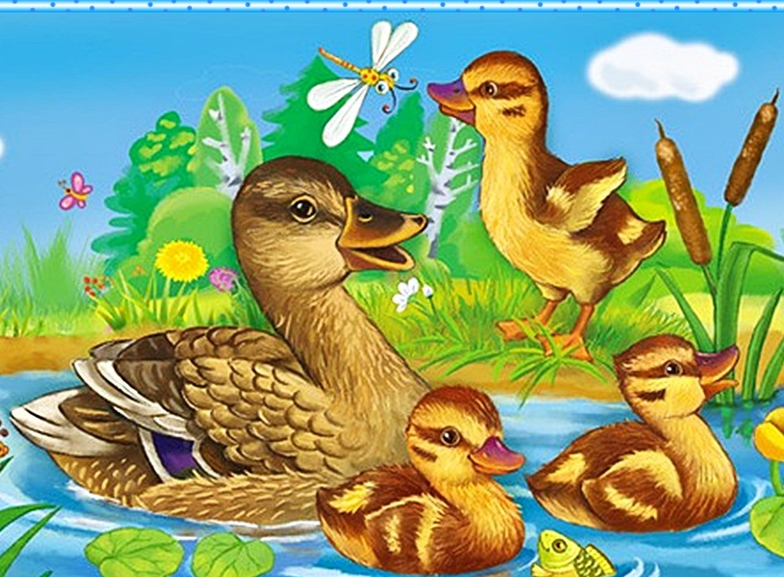
Серия (В)



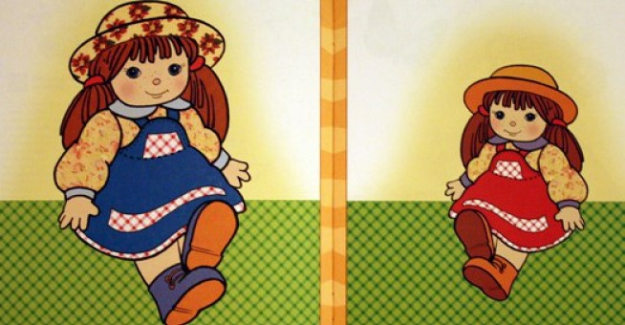


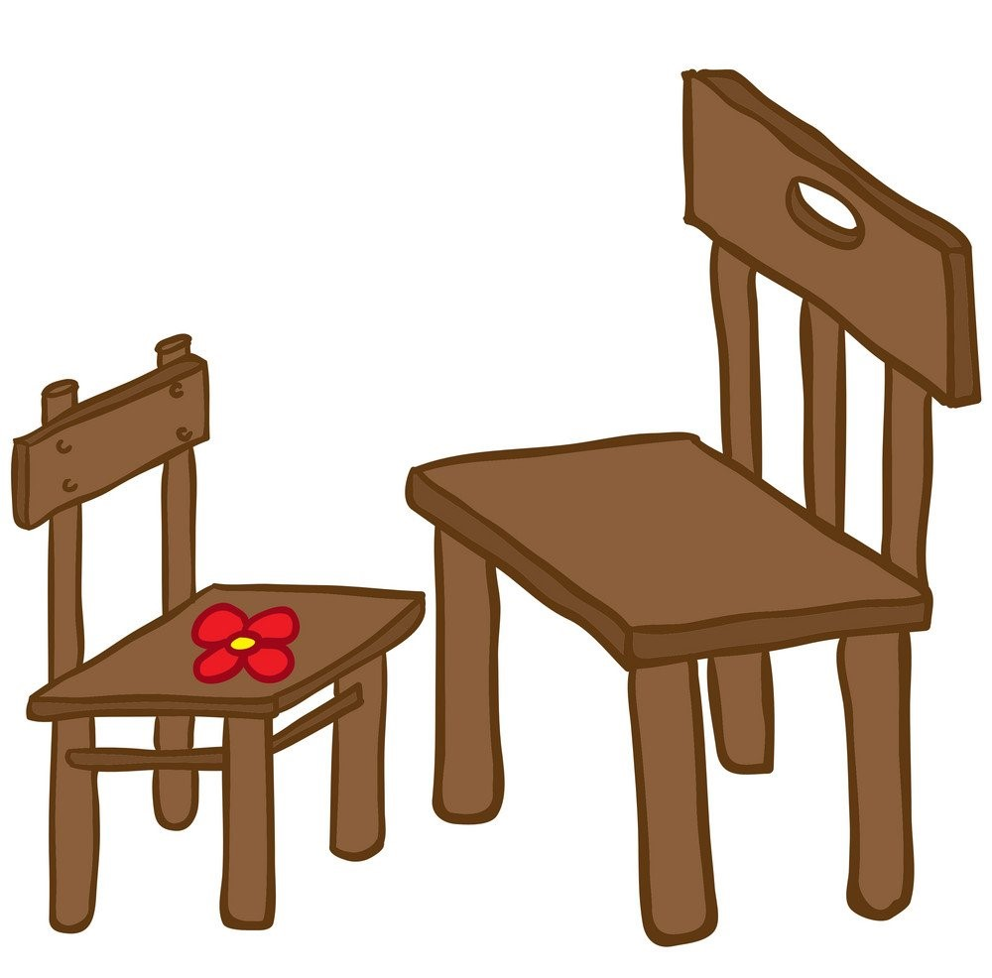



Консультация для родителей:
«Роль дидактических игр на развитие грамматического строя речи»
Грамматический строй речи формируется, прежде всего, в повседневном общении и в различных видах детской деятельности – в игре, конструировании, изобразительном творчестве.
В дошкольном учреждении осуществляется целенаправленное педагогическое руководство умственным и речевым развитием детей. Программой предусматриваются специальные занятия, на которых ребенка учат правильно говорить. Только при комплексном решении задач умственного и речевого развития, в тесной взаимосвязи задач обучения разным сторонам языка, при правильном соотношении коллективных и индивидуальных форм обучения, возможно обеспечить гармоничное речевое развитие детей, своевременное и правильное формирование грамматического строя языка.
Дидактические игры и упражнения с грамматическим содержанием являются важным средством стимулирования языковых игр детей, их поисковой активности в сфере грамматики.
Важнейшим видом деятельности дошкольника является игра. Осваивая способы игрового поведения – простое манипулирование игрушками, замещения реальных предметов и действий предметами – заместителями и условными действиями, распределение атрибутов, материалов, ролей, налаживание взаимоотношений в игре, разворачивание сюжета, контроль и пр., - ребенок вынужден осваивать и необходимые для игры способы речевого поведения, функциональные типы высказываний (комментирующего, планирующего, корректирующего типа; утверждение, отрицание, вопрос, побуждение к действию). В быт, труд, конструирование – всюду ребенок вносит игровой элемент: рисование сопровождается вокализациями, звукоподражаниями, развитием игрового сюжета; сконструированные гаражи и дома включаются в игру с куклами; услышанная сказка становится основой театрализованного действия.
Игра - самодеятельная детская активность, в которой взрослый может занять то или иное место исключительно как партнер в той мере, в какой он вызывает у ребенка интерес и уважение. Взрослый может влиять на игру косвенно через ролевое поведение и отдельное предложение, реплики, вопросы. В творческой детской игре бурно развивается язык ребенка, грамматически оформленная речь. Но взрослый не должен ставить перед такими играми дидактические цели, связанные с освоением форм и функций речи. Их формирование – побочный продукт игры.
Основным средством формирования грамматически правильной речи является обучение. А, как известно, ведущим видом деятельности детей дошкольного возраста является игра. И только с её помощью можно обучение детей сделать интересным. В формировании грамматического строя речи детей - дошкольников большую роль играют дидактические игры, которые педагог может использовать не только на занятиях по развитию речи и ознакомлению с окружающим, но и в повседневной жизни. Специальные игры и упражнения для усвоения грамматических форм можно включать в любые другие занятия, использовать их на прогулке, в утренние часы, во вторую половину дня.
Дидактические игры - эффективное средство закрепления грамматических навыков, так как благодаря динамичности, эмоциональности проведения и заинтересованности детей они дают возможность много раз упражнять ребенка в повторении нужных словоформ.
Большинство исследователей выделяют в дидактической игре следующие структурные компоненты:
- дидактическая задача (цель), состоящая из игровой и обучающей;
- игровые правила;
- игровые действия;
- окончание игры, подведение итогов.
Дидактическая (обучающая) задача - это основной элемент дидактической игры, которому подчинены все остальные. Для детей обучающая задача формулируется как игровая. Она определяется целями обучения и воспитания детей.
Правила игры обеспечивают реализацию игрового содержания. Их содержание и направленность обусловлена познавательным содержанием, игровыми задачами и игровыми действиями. В дидактической игре правила являются заданными. Они помогают взрослому управлять игрой. Правила влияют и на решение дидактической задачи - незаметно ограничивают действия детей, направляя их внимание на выполнение конкретной задачи.
Игровые действия - это основа игры, способ проявления активности ребенка в игровых целях. Чем разнообразнее игровые действия, тем интереснее для ребенка сама игра и тем успешнее решаются познавательные и игровые задачи. В разных играх игровые действия различны и реализуются через различные формы.
Подведение итогов проводится сразу по ее окончанию. Форма может быть разнообразной: подсчет очков, похвала, определение лучшего ребенка, победителя, общий итог по реализации поставленной задачи, в зависимости от возраста детей.
В процессе дидактических игр с грамматическим содержанием дошкольников обучают тем навыкам, которые обычно трудно усваиваются в условиях повседневного общения: согласование прилагательных и местоимений с существительными (особенно среднего рода и неизменяемыми) в роде; образованию трудных форм глаголов в повелительном наклонении, форм существительных родительного падежа множественного числа и др.
Дидактические игры могут проводиться как с игрушками, предметами и картинками, так и без наглядного материала – в форме словесных игр, построенных на словах и действиях играющих.
В каждой дидактической игре четко определяется программное содержание.
Например, в игре «Кто ушел, и кто пришел» закрепляется правильное употребление наименований животных и их детенышей в именительном падеже единственного и множественного числа. В соответствии с дидактической задачей (программным содержанием) отбираются игрушки, с которыми можно легко производить разнообразные действия, образуя нужную грамматическую форму.
Дидактические игры призваны, прежде всего, стимулировать эту детскую самостоятельность. Важнейшие условия здесь – теплая эмоциональная обстановка, доверительность отношений, радостный настрой. При этом неуместны надуманные репродуктивные ответы. (Например, скажет Оля: «Не стало ручек», а Васю с колей просят повторить: «Не стало ручек»). Неуместны подчеркнутые исправления ошибок. Более естественным способом коррекции грамматических инноваций является прием, когда взрослый в диалог, фактически подтверждая детское высказывание, распространяет его, включая нормативную форму (ребенок: Праздничать будем. Взрослый: А что мы будем праздновать? День рождения?)
Наряду с играми, имеющими широкое общеразвивающее влияние на речь, в методике имеются дидактические игры, в которых решаются задачи активизации, уточнения той или иной грамматической формы, грамматического явления. Такие игры были разработаны замечательными педагогами – О.И. Соловьевой, Л.А.Пеньевской, М.М.Кониной, А.М.Бородич, Э.П.Коротковой, В.В.Гербовой – для того, чтобы помочь детям в детском саду освоить трудные формы словоизменения (родительный падеж множественного числа, повелительное наклонение глагола, согласование слов в роде и т.д.), способы образования слов (наименования детенышей животных, людей разных профессий, однокоренных слов).
Таким образом, игры с грамматическим содержанием можно разделить на две группы:
- Развивающие морфологическую сторону речи;
- Знакомящие со способами словообразования.
Однако следует подчеркнуть, что ребенку не хватит жизни, чтобы «обыграть» все грамматические формы языка через дидактические игры и упражнения. Они имеют иной смысл: стимулировать детскую поисковую активность в сфере грамматики, воспитывать у детей языковое чутье, лингвистическое отношение к слову и элементарные формы осознания языковой действительности.
Подводя итоги, хочется отметить важность работы с родителями. Родители должны понять всю необходимость формирования у детей грамматически правильной речи, осознать то, что речь взрослого и его реакция на грамматические ошибки играют огромную роль в развитии речи ребёнка. Так как вся работа по развитию речи, как и любая другая работа, направленная на развитие детей, не может быть успешной, если в ней принимает участие только дошкольное учреждение без поддержки
семьи. Педагог должен познакомить родителей с видами грамматических ошибок детей и рекомендовать различные дидактические игры на их устранение.

Список используемой литературы:
- Алексеева М. М., Яшина В. И. Методика развития речи и обучения родному языку дошкольников. – М.: Академия, 1997.
- Арушанова А. Г. Речь и речевое общение детей. - М.: Мозаика-Синтез, 1999.
- Бондаренко А. К. Дидактические игры в детском саду. - М., Просвещение. 1991.
- Козлова С. Н., Куликова С.Н. Дошкольная педагогика. – Москва,2000.

